**QGround Control Installationsanleitung:**

Für die nachfolgende Installationsanleitung muss AirSim erfolgreich installiert und in einer Unreal Environment eingebettet sein sowie PX4 als SITL funktionsfähig sein.

* Als erstes QGroundControl über die Internetseite <http://qgroundcontrol.com/> herunterladen und installieren.
* Ubuntu Umgebung in der PX4 SITL installiert ist öffnen und nun den Befehl **ip address show** ausführen und die cyan markierte IP Adresse kopieren. Sie beschreibt die IP Addresse des Linux Systems.

*6: eth0: <BROADCAST,MULTICAST,UP,LOWER_UP> mtu 1500 qdisc mq state UP group default qlen 1000*

*link/ether 00:15:5d:05:cc:3c brd ff:ff:ff:ff:ff:ff*

*inet 172.17.122.157/20 brd 172.17.127.255 scope global eth0*

*valid_lft forever preferred_lft forever*

*inet6 fe80::215:5dff:fe05:cc3c/64 scope link*

*valid_lft forever preferred_lft forever*

* QGroundControll öffnen und unter Application Settings 🡪 Comm Links gehen
* Einen neuen Comm Link via «Add» hinzufügen und die folgenden Optionen eintragen

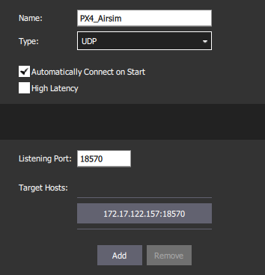

Der Listening Port 18570 ist dabei die Schnittstelle auf der Linux Seite zum PX4 Controller. Er bleibt immer derselbe.

Der Target Host ist die IP Addresse des Linux Systems, welche wir zuvor in Cyan kopiert haben.

ACHTUNG: Die IP Addresse ändert sich nach jedem Start der Ubuntu Umgebung und muss daher auch immer neu eingetragen werden.

* Danach die Eingaben mit OK bestätigen und die Verbindung mit Connect aktivieren.
* Anschliessend kann der PX4 Controller sowie die Unreal Simulation gestartet werden und die QGroundControll sollte mit dem PX4 verbinden.